XIV «Медиа Форум»
35 Московского Международного Кинофестиваля

представляет

«Расширенное кино — 3»
Тема 2013 года: «Мокьюментари: Реальности недостаточно»

Expanded Cinema 3 — Mocumentary: Reality Is Not Enough

Организаторы события: «МедиаФест», Центр культуры и искусства «МедиаАртЛаб», Московский музей современного искусства.

Соорганизатор события: Музейно-выставочное объединение «Манеж»

Место проведения выставки: Московский музей современного искусства (Гоголевский бульвар, д.10)

Сроки проведения выставки: 25 июня — 26 июля 2013 года. Открытие для прессы — 24 июня 2013 года, конференция и пресс-тур.

Участники выставки: Харун Фароки (Harun Farocki, Германия), Омер Фаст (Omer Fast, Израиль), Милица Томич (Milica Tomić, Сербия), Моника Штудер и Кристоф ван ден Берг (Monica Studer, Christoph van den Berg, Швейцария), Валид Раад (Walid Ra'ad/ The Atlas Group, США-Ливан), Янез Янша, Янез Янша и Янез Янша (Janez Janša, Janez Janša, Janez Janša, Словения), Нонни де ла Пенья и Пегги Вейл (Nonny de la Peña, Peggy Weil, США), Дмитрий Венков (Россия), Дина Караман (Россия), Роман Мокров и Сергей Муравьев (Россия), Джек и Ли Руби (Jack and Leigh Ruby, Австралия), Ранбир Калека (Ranbir Kaleka, Индия), Владимир Архипов (Россия), Николай Онищенко (Россия), Елена Горбачева (Россия).

Место проведения лекционной программы: Открытая школа «Манеж/МедиаАртЛаб» в ЦВЗ «Манеж» (Манежная площадь, д. 1)

Сроки проведения лекционной программы: 21 июня — 26 июня 2013 года.

В рамках лекционной программы пройдут мастер-классы и лекции следующих художников: Омер Фаст, Моника Штудер и Кристоф ван ден Берг, Милица Томич, Нонни де ла Пенья и Пегги Вейл, Мануэла Морген, Янез Янша.
Партнеры проекта: Гёте-Институт в Москве, Посольство Израиля в Москве, Фонд "PRO HELVETIA", Посольство Франции в Москве, Галерея «Триумф».
Куратор выставки: Ольга Шишко (арт-директор «Медиа Форума» ММКФ, директор Открытой школы «Манеж/МедиаАртЛаб»). Продюсер выставки: Елена Румянцева (программный директор «Медиа Форума» ММКФ).

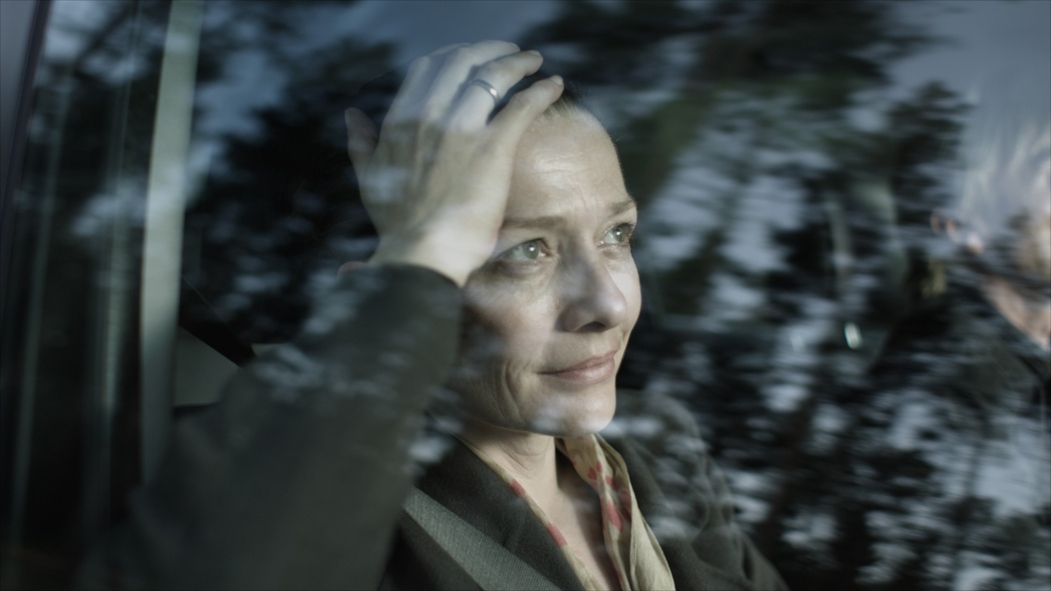
Кадр из проекта Омера Фаста «Непрерывность», 2012. Предоставлено художником. Arratia Beer, Berlin; gb agency, Paris. Commissioned by dOCUMENTA (13) and Thyssen-Bornemisza Art Contemporary, Vienna, with the support of 3sat, Medienboard Berlin-Brandenburg GmbH, Berlin, and OK Offenes Kulturhaus Oberösterreich. Produced by Filmgalerie 451, Berlin

«Медиа Форум» ММКФ представляет выставку «Расширенное кино-3. Мокьюментари: Реальности недостаточно» — актуальный срез современного искусства в пограничном жанре кино, видео- и медиа-арта. Экспозиция собирает работы современных зарубежных и российских художников, применяющих стратегию псевдо-документалистики и мокьюментари в своей художественной практике. Выставка «Мокьюментари: Реальности недостаточно» под кураторством Ольги Шишко (арт-директора «Медиа Форума» ММКФ) ставит вопрос о размытии границ между фикцией и реальностью в эпоху медиазависимости, информационного шума и некритического потребления информации и образов.

Мокьюментари — давно известный в зрительском кинематографе подход, за последние десятилетия набирающий заметную популярность среди современных художников как активная критическая стратегия. В кино жанр мокьюментари (от англ. "mock" — издеваться, и "documentary" — документалистика) появился больше 50 лет назад и представляет из себя стопроцентную фикцию, которая сделана по всем правилам документального фильма и формально отвечает всем параметрам качественного исторического свидетельства. В мокьюментари, как и в хорошем документально фильме есть история, которую подтверждают факты, интервью со свидетелями, записи с места событий, вещдоки и беседы с экспертами. Но в отличии от качественного документального исследования фильм в жанре мокьюментари ради комического эффекта замещает все элементы повествования на ложные или пародийные и превращается в лживую историю от начала и до конца, собранную из никогда не случавшихся событий, подтасованных фактов, ненастоящих экспертов и поддельных записей.

Выставка «Мокьюментари: Реальности недостаточно» фокусируется на том, как современное искусство использует возможности мокьюментари в художественных целях и авторских высказываниях. Для актуального искусства этот жанр — уникальная возможность поставить под вопрос правдивость видимого и транслируемого и деконструировать сложившиеся исторические парадигмы. С помощью подделки и симуляции современные художники активно обыгрывают распространенные мифы, ложные стереотипы или общепринятые факты. Главный объект их эксперимента — это самокритика публики, пропаганда и дезинформация в медиа, тонкости общественного договора или болезненный опыт истории.

Все художники, работы которых будут показаны в рамках выставки «Мокьюментари: Реальности недостаточно», работают с неощутимым переходом от реальности к ее искаженному отражению в эпоху телевизионного бума, медийного потребления и растущей пассивности зрителей в анализе фактов. Они воплощают критический взгляд и активную политическую позицию, создавая новейшие легенды при помощи видео, монтажа, спецэффектов и инсценировок. И в их руках все приемы документального фильма превращаются в беспроигрышное оружие художественной игры для переписывания истории, разоблачения комплексов и определения болевых порогов личности, общества, эпох и наций. Выставка «Мокьюментари: Реальности недостаточно» отображает самые последние исследования в современном искусстве о месте человека в истории, замещении реальности искусно созданными иллюзиями и границами между историческим и политическим высказыванием.
Участники выставки «Расширенное кино—3: Мокьюментари: Реальности недостаточно»

Немецкий документалист Харун Фароки представит в Москве свой нашумевший проект, выставлявшийся в музее МоМа «Серьезные игры». Объектом его исследования стали компьютерные игры, стратегические симуляторы, при помощи которых американские военные проходят как подготовку до боевых действий, так и психологическую реабилитацию от травм, полученных во время боя. Фароки в этом документальном исследовании интересует как абсолютная погружаемость взрослых людей в виртуальный мир, так и двойственная природа этого мира — с одной стороны, готовящего к ужасам войны, с другой — избавляющая от них.
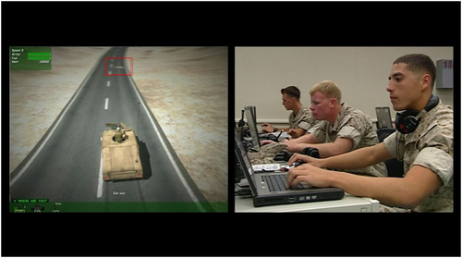
Фрагмент из видео Харуна Фароки «Серьезные игры» (2010-2011). Предоставлено художником.

Сербская видеохудожница Милица Томич в работе «Контейнер» воссоздает несуществующий образ случившегося военного преступления. Предметом ее работы стало массовое убийство талибов в Северном Афганистане в 2001 году, когда тысяча военных с афганской стороны были помещены в контейнеры для грузов и погибли от жажды, удушения, ранений или массового расстрела. Милица Томич воссоздает сцену преступления, путешествия с контейнером по континентам и помещая в них жертв случившихся убийств или трагедий — погибших от землетрясения в Армении или от гражданской войны в Югославии. Каждый раз художница делает инсценировку, используя точные данные об оружии, методах стрельбы и количестве жертв, найденных на месте афганской катастрофы.

Дуэт швейцарских художников Моники Штудер и Кристофа ван ден Берга создает иллюзорную реальность, собирая воедино реальные фотографии, коллективную память, ностальгию и мечту об идеальном отпуске в Альпах. Их интернет-проект и инсталляция «Вершина горы» — это райский уголок 3D-отпуска, отправиться в который можно прямо из выставочного зала, рассматривая идиллические картины альпийских пейзажей. Пародируя обывательские стремления и туристическую рекламу, художники говорят о потреблении как, в первую очередь, об остром желании неповторимых переживаний.

Сорокаминутный фильм немецко-израильского художника Омера Фаста «Непрерывность» — одно из главных событий выставки dOCUMENTA13 прошлого года в Касселе. Омер Фаст работает с темой утраты и обретения, воссоздавая нереальные сценарии возвращения единственного сына с войны из Афганистана. Роль погибшего сына исполняют наемные мальчики по вызову, исполняя ее каждый на свой лад и предоставляя родителям эмоции сближения и отдаления — сексуального и психологического. Художника волнует травма и необходимость ее постоянного переживания ради исцеления как одно из главных свойств привязанности человека.
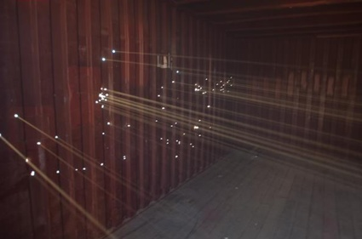
Работа Милицы Томич «Контейнер» (2004 — настоящее время). Предоставлено художником.

Фиктивная организация The Atlas Group, созданная американо-ливанским художником Валидом Раадом, представляет альтернативный взгляд на современную историю Ливана, которая замалчивается в угоду политической пропаганде и конъюнктуре. В видеоработе «Заложник/ Пленки Бачара» Раад дает слово ливанцу Сухейлу Бачару, который провел три месяца в плену вместе с американскими военными, факт чего спровоцировало крупный военный скандал между Ираном и США.

Можно ли определить идентичность данными в официальных документах и могут ли симуляции изменить личность человека — об этом рассказывает работа «Готовое имя» (2007) троих художников с одним и тем же именем — Янез Янша. В 2007 году по общей договоренности трое художников из разных стран — словенец Шига Кариш, хорват Эмил Хрватин и итальянец Давиде Грасси — официально сменили свои имена на фамилию и имя словенского премьер-министа Янеза Янша. Используя авангардную практику Марселя Дюшана с редимейдом, художники представят оригинальные документы, а также специально для Москвы они создадут новую работу.

Изучая сетевые симулякры, американские художницы Нонни де ла Пенья и Пегги Вейл создали интернет-проект “Gone Gitmo”, построив в альтернативной вселенной онлайн-игры копию Гуантанамо и приглашая всех желающих прочувствовать на себе отсутствие у заключенных прав человека, в которой оказались узники печально известной тюрьмы. Больше десяти лет де ла Пенья и Вейл изучают потенциал онлайн и цифровых медиа, игр и визуализации данных, включая границу между инсценировкой и историей и эмпатию зрителя от непосредственного погружения в документальную историю.

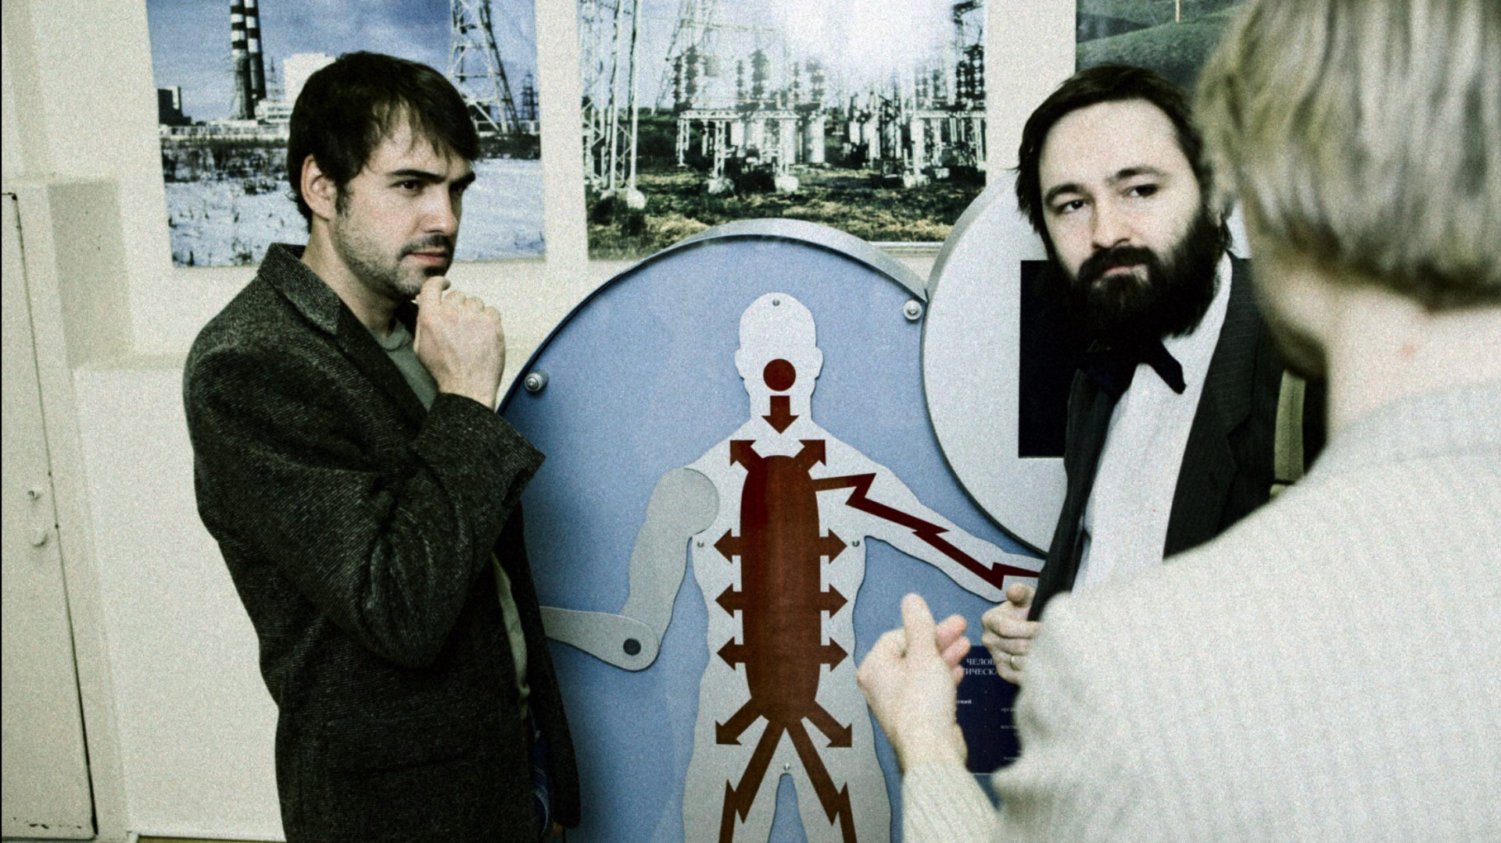
Фрагмент из работы Дмитрия Венкова «Китайская комната Алана Тьюринга» (2011). Предоставлено художником.

Российский художник Дмитрий Венков, активно работающий в жанре мокьюментари, в первую очередь интересуется амбивалентностью понятия документальности и использованием информации как объекта обманов, медиа-заблуждений и манипуляций. Его работа «Америка» — остроумная фикция, пародирующая киноисследование о роли молочной промышленности в победе во Второй мировой войне. В работе «Китайская комната Алан Тьюринга» речь идет о научных опытах в области кибернетики в советское время. Вплетая в работу конспирологические теории, паранойю Холодной войны и сведение исторических счетов, художник пытается понять природу ложного толкования фактов и создания мета-мифов.

Видео-инсталляция российской художницы Дины Караман «Познавательная телепередача» работает с проблематикой научпопа как символа прогресса, с советскими мифами о всесильной науке как части справедливого мироустройства в модели социализма. Дина изучает, как обрывочная информация из экспериментов и исследований облекается в форму надежного знания, доверительного диалога и прогрессивной парадигмы, вдохновляясь огромным наследием советских научно-технических телепередач.

В работе индийского видеохудожника Ранбира Калеки «Дом из непрозрачной воды» переплетаются реальная история исчезновения поселения людей под водой и постановочная поэтизация грядущего наводнения. Используя богатую образность южноазиатской традиции, Калека придумывает видеоряд одновременно неизбежной и прекрасной в своей тотальности катастрофы. Повествование строится вокруг воспоминаний, провидения и грез пожилого мужчины, чьим убежищем в скором времени станет дом из непрозрачной воды.

Российский художник Владимир Архипов в своей серии «Случайные следы самодельных объектов» говорит о нечаянном и найденном искусстве, которое оставляет следы в рабочем процессе самого художника. Многие годы Владимир Архипов последовательно разыскивает и собирает самодельные бытовые предметы, придуманные не-художниками для утилитарных функций. В процессе документации и фотографирования они оставляют еле заметные и ненамеренные следы на куске флизелина — универсальном фоне, который художник берет с собой на каждую экспедицию за новым самодельным объектом.

Эксперименты с человеческим воображением, визуальным восприятием и распознаванием образов легли в основу проекта Николая Онищенко Impossible Landscapes. Абстрактные формы, на которые смотрят наблюдатели, через зрительский опыт и личное воображение, отождествляются в их голове с пейзажами, которые не были созданы художником на самом деле. Так фикция на основе реального документа рождается в нашем сознании прямо в момент смотрения.

Российский фотограф и медиахудожник Роман Мокров раскрывает феномен абсурда в российской действительности и активно исследует символическое поле и мифологию «Немосквы» — небольших провинциальных или областных городов — в поисках неуловимой современной идентичности. В его работе «Домой» двое молодых ребят проплывают на резиновой лодке из одной деревни в другую, воссоздавая будничный опыт многолетний давности в жизни собственных родителей. Видео говорит о том, можно ли повторить историю спустя десятки лет, как проходит такая реконструкция и какое отношение такое путешествие будет иметь к истории, мифам и действительности.

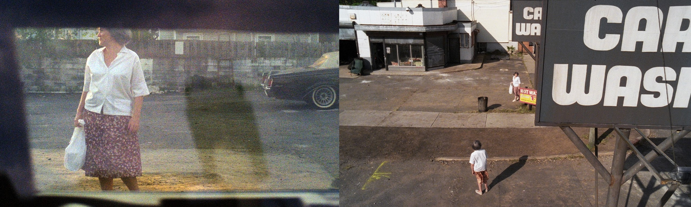
Фрагмент из работы Джека и Ли Руби «Случай на автомойке», 2012. Предоставлено художниками.

Лекционная программа и кинопоказы «Мокьюментари: Реальности недостаточно»

Помимо выставки в программе «Медиа Форума» 2013 года пройдет несколько лекций и мастер-классов художников, участвующих в проекте «Мокьюментари: Реальности недостаточно». Лекционная программа «Медиа Форума 2013» — это не только возможность узнать о развитии мокьюментари как активной художественной стратегии, но и непосредственное сотрудничество с ведущими современными художниками, которые создают игровую реальность псевдодокументалистики.

Семеро участников выставки приедут в Москву лично встретиться со зрителями и дать практические советы молодым художникам: это создатель одной из главных работ минувшей dOCUMENTA(13) Омер Фаст, авторы симулякров в интернет-среде и реальности Моника Штудер и Кристоф ван ден Берг, политическая художница Милица Томич, онлайн-экспериментаторы Нонни де ла Пенья и Пегги Вейл и итальянский перформансист Янез Янша. Специально к выставке в Москве Милица Томич создаст зрелищную реконструкцию своего проекта о военных преступлениях «Контейнер», отправившись на стрельбу со студентами «Открытой школы Манеж/Медиаартлаб». Расстрелянный в упор из автоматов Калашников контейнер и документация происходящего станут частью экспозиции «Мокьюментари: Реальности недостаточно».
Также в рамках события состоится ретроспектива не представленных на выставке видеоработ актуальных художников, выполненных в жанре мокьюментари.

На открытие «Медиа Форума» приедет с премьерой фильм «Молния» восходящей звезды европейского кино Мануэлы Морген, ставшего одним из важных открытий минувшего Роттердамского кинофестиваля. Фильм представит в Москве сама режиссер. Четырехчасовой эпос «Молния» — это мастшабтная медитативная фантазия о природном явлении, рассказанная через мозаику образов и воспоминаний. Фильм состоит из четырех частей и переносит зрителя по метафорическим временам года, ситуациям и мифологическим системам, где герои воспроизводят пережитый опыт — ощущение удара молнии и человеческую незащищенность перед лицом природы. Удар молнией как трансцендентное переживание показан в форме путешествия во времени и пространстве в окружении выдуманных историй, мировых легенд и эзотерических практик. Все они растворяют героев в абсолюте и приближают их к чувственному пониманию порядка вещей.

Границу между публичностью, паранойей и свободой слова изучают художники, каждого из которых зовут Янез Янша. Как меняется жизнь, когда ты присваиваешь себе имя одного из первых лиц государства, что при этом происходит с идентичностью и является ли это политическим жестом или художественным высказыванием описывается в документальном фильме «Меня зовут Янез Янша» (2012). После показа один из участников коллектива Янез Янша ответит на вопросы зрителей.

«Падения» (1980) — первое полнометражное кино британского режиссера и художника Питера Гринуэя. Вымышленные герои «Падений» восстанавливают в своих рассказах, инсценировках и диалогах (не)случившееся с ними Загадочное Ожесточенное Воздействие. Завеса тайны слегка, но далеко не полностью приоткрывается в этом ироничном фильме, пародирующем традиционные приемы документального и научно-популярного кино. Как и в рядовом документальном продукте британского телевидения, история Гринуэя склеена из поддельных свидетельских показаний, мнения несуществующих экспертов и реконструкций неслучившихся событий.

Немецкий режиссер Вернер Херцог, известный смелыми экспериментами на грани документального и игрового кино, создает в «Уроках темноты» (1992) фикцию об апокалипсисе в Персидском заливе на основе реально снятых кадров. В фильме Херцога нет говорящих героев, а есть только закадровый голос самого режиссера, комментирующий картины разложения, темноты и урона, причиненных человеком. Как часть природы может быть источником опасности для этой же природы, откуда берется деструктивное начало и потребность в насилии в человеческой натуре — Херцог размышляет над этими вопросами в своем мокьюментари.

К открытию выставки «Мокьюментари: Реальности недостаточно» планируется издание каталога-сборника статей, посвященных мокьюментари в современном искусстве и дискурсе. Международные кураторы и художники, а также участники выставки поделятся в нем собственным взглядом на историю, теорию и стратегии современных художников, выбравших своим основным методом работу на стыке документалистики, вымысла и художественной игры.

Подробнее о фестивале
http://mediaforum.mediaartlab.ru/

Для прессы:
Селена Волконская, s.volkonskaya@mediaartlab.ru,
+7 905 574 11 00

По лекционной программе:
Ольга Лукьянова, lukyanolga@gmail.com,
+7 905 506 60 53

